**Retirando Elemento de um Vetor**

**Mário Leite**

...

No *post* anterior levantei a questão de inserir um elemento num vetor já criado, e as consequências que esta ação traria para o programador. Para isto, comparei um vetor a uma **fila** de banco, onde os clientes se posicionam um atrás do outro (mantendo dois metros de distância um do outro!!!) e marcando suas posições desde o primeiro da fila: número **1**, até o último; por exemplo, uma fila com **80** pessoas, então este último seria, ordinariamente, o octogésimo cliente. A pergunta colocada sobre a tal fila foi a seguinte: “*e se alguém quisesse entrar nessa fila, mas, não necessariamente, na última posição (por exemplo, um filho que quisesse ficar junto de seu pai idoso que já estivesse lá), continuaria sendo uma fila!?* Claro que sim; o guarda poderia colocar esse filho atrás de seu pai. Mas, considerando essa fila como um **vetor** de pessoas, um problema teria que ser resolvido: “*como inserir esse novo elemento naquela posição, depois desse vetor já estar criado!?*” Esta era a questão colocada no *post* anterior, pois, as senhas (números dos clientes - índices dos elementos do vetor) teriam que ser redefinidas, devido à essa nova disposição. E nesse caso, o pai, se fosse o quart da fila, continuaria sendo o quarto, e o filho passaria a ser o quinto da fila. Esta foi a questão colocada no *post* anterior: inserir um elemento num vetor que já tivesse sido criado. Mas, "*e se o cidadão que havia pedido para entrar na frente dos outros (para tomar conta de seu pai idoso), na verdade fosse um fura-fila, e que depois de descoberta a sua malandragem, fosse retirado da fila pelo guarda*!? Então, o senhor idoso continuaria a ser o quarto da fila, mas, a senhora que estava atrás do *fura-fila*, que tinha sido deslocada para a sexta posição (devido àquela inserção indevida) voltaria a ser a quinta, mas, a senha dela (associada ao seu número na fila) teria que ser alterada. Então, neste caso, semelhantemente à fila do banco, os elementos do vetor também teriam que ter seus índices alterados, apresentando uma nova disposição.

O programa “**RetiraElementoDoVetor**”, codificado em Visualg, mostra como retirar um elemento de um vetor de **12** **inteiros**, criado, e depois reorganiza os índices de seus elementos. A **figura 1** mostra um exemplo de saída do programa, em Visualg, que lê um vetor, mostra seus elementos originais, e depois o vetor sem o elemento, que foi retirado.

Observe, no código-fonte do programa, que não aceita dois elementos com o mesmo valor; comparando com uma fila de banco, uma mesma pessoa não pode ocupar dois lugares diferentes na fila, né!?

-----------------------------------------------------------------------------------------------------------------------------------

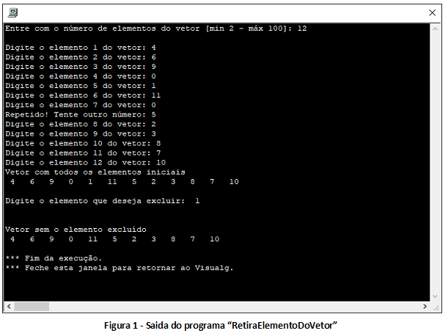

**Algoritmo** "**ExcluiElementoDeVetor**"

//Lê um vetor de N elementos inteiros e distintos; pede a exclusão de um deles.

//depois exibe o vetor original e sem o elemento excluído.

//Em Visualg

//Autor: Mário Leite

//------------------------------------------------------------------------------

**Var** VetNum: **vetor**[1..100] **de** **inteiro** //limita tamanho do vetor

i, j, k, N, EleExc: **inteiro**

Achou: **logico**

**Inicio**

**Repita**

**Escreva**("Entre com o número de elementos do vetor [min 2 - máx 100]: ")

**Leia**(N)

N <- **Int**(N) //garante N inteiro

**Ate**((N>=2) **e** (N<=100))

**Escreval**("")

{Leitura do vetor}

**Para** j **De** 1 **Ate** N **Faca**

**Escreva**("Digite o elemento",j, " do vetor: ")

**Leia**(VetNum[j])

VetNum[j] <- **Int**(VetNum[j]) //garante elemento inteiro

{Verifica se houve repetição do elemento}

**Se**(j>1) **Entao**

**Para** i **De** 1 **Ate** (j-1) **Faca**

k <- i + 1

**Para** n **De** k **Ate** j **Faca**

**Enquanto** (VetNum[i]=VetNum[j]) **Faca** //repetiu!!

{Tenta um novo número para este elemento}

**Escreva**("Repetido! Tente outro número: ")

**Leia**(VetNum[j])

**FimEnquanto**

**FimPara**

**FimPara**

**FimSe**

**FimPara**

**LimpaTela**

{Exibe o vetor original}

**Escreval**("Vetor com todos os elementos iniciais")

**Para** j **De** 1 **Ate** N **Faca**

**Escreva**(VetNum[j], " ")

**FimPara**

**Escreval**("")

**Escreval**("")

Achou <- **Falso**

j <- 1

**Enquanto** (**nao**(Achou)) **Faca** {Loop para selecionar o elemento a ser excluído}

**Escreva**("Digite o elemento que deseja excluir: ")

**Leia**(EleExc)

**Para** j **De** 1 **Ate** N **Faca**

**Para** k **De** 1 **Ate** N **Faca**

**Se**(VetNum[k]=EleExc) **Entao**

Achou <- **Verdadeiro**

**Interrompa** //sai do *loop* mais interno

**FimSe**

**FimPara**

**FimPara**

**Se**(Achou) **Entao**

**Interrompa** //sai do *loop* mais externo

**FimSe**

**FimEnquanto** //fim do *loop* externo de escolha do elemento

**Escreval**("")

**Escreval**("")

{Exibe sem o elemento excluído}

**Escreval**("Vetor sem o elemento excluído")

**Para** j **De** 1 **Ate** (N) **Faca**

**Se**(VetNum[j]<>EleExc) **Entao** //não exibe o elemento retirado

**Escreva**(VetNum[j], " ")

**FimSe**

**FimPara**

**Escreval**("")

**FimAlgoritmo** **//fim do programa**